BUEN DIA QUERIDAD FAMILIAS
Señores padres de familia:
Teniendo en cuenta las nuevas disposiciones del gobierno nacional donde ratifica que la cuarentena para el sector educativo va hasta una nueva directiva ministerial; retomamos el trabajo del proyecto “Aprendo en casa”. Las maestras de transición reiteramos nuestro compromiso de acompañamiento y asesoría, comunicándonos diariamente por los grupos de WhatsApp, llamadas telefónicas y video llamadas. Recibiendo las fotos y los videos como evidencia del aprendizaje de sus hijos.
Sea este el momento para agradecerles el gran compromiso que han tenido con sus hij@s desde el día 16 de marzo del 2020 hasta el día hoy en el proyecto “ Aprendo en casa” direccionado desde la secretaria de educación del distrito, por su paciencia y entrega cada día con su hij@ y estar a la vanguardia cada día en la realización de las actividades programadas para sus hij@s desde la motivación de querer un mejor futuro para ell@s, y así han encontrado dentro de ustedes mismos una maravillosa fortaleza que les ha hecho sacar a flote la grandeza que tienen para querer y cuidar a sus hij@s como unos excelentes padres. ¡¡¡FELICITACIONES!!!
Importante recordarles que con el proyecto “Aprendo en casa” se quiere continuar el proceso educativo de sus hijos y a la vez cuidar de la familia, por esta razón se recuerdan estos importantes ítems.

- Únete a la campaña yo me quedo en casa (No visitas, no ir a sitios públicos, no restaurantes, no viajes, no reuniones, no parques, no aglomeraciones, no saludar de mano, no abrazos) esto con el fin de cuidar la salud de todos los miembros de la familia.
- Recomendamos el protocolo de lavado de manos cada tres horas y al hacer uso del baño aplicar gel antibacterial después de lavarse las manos.
- Querida familia, recuerden que lo primordial es el cuidado y protección de los niños y niñas, por lo tanto, deben quedar bajo el cuidado de personas de su confianza, que garanticen sus derechos y su desarrollo integral.
- Papitos y mamitas conserven la tranquilidad y la calma en todo momento, pero más aún cuando están ayudando a los niños y a las niñas a realizar las actividades, disfruten este momento que nos presentó la vida. De estar unidos como familia, como padres e hijos. Mil y mil bendiciones.

HORARIO DE TRABAJO SEMANA DEL 10 AL 14 DE AGOSTO DEL 2020.
Nota: Todos los niñ@s deben escribir su nombre con lápiz negro en la parte inferior de las guías que están en los libros. Puedes mirar la portada de tus cuadernos o el cartel con tu nombre que tu profesora envió a la casa como guía de como debes escribir tu nombre y las evidencias deben ser enviadas en videos y fotografías a tú Docente.

LUNES 10 DE AGOSTO
Primera actividad: Pre Matemáticas. Unidades.
Te invito a que disfrutes el siguiente video para que tengas claro el concepto de unidad.
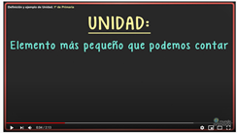
https://youtu.be/rTTdvPIZYL4

Ahora en tu libro de Pre escritura y Pre matemáticas busca la página 91 y realiza el trazo de las unidades. Retiñen los números.
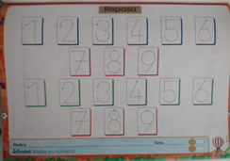
Segunda actividad: Pre lecto-escritura. Palabras con Mm y Pp.
Con ayuda de papitos, realiza la siguiente actividad en tu cuaderno rayado, usando las vocales y consonantes vistas y completa las palabras.
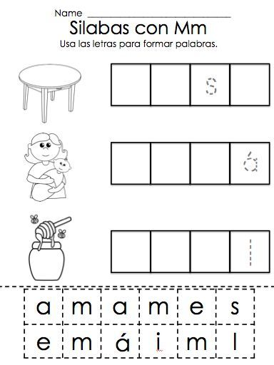

Tercera actividad: Áreas Integradas

Mira el siguiente video que te explica cuál es la diferencia entre profesiones y oficios. Después de ver el video escribe en tu cuaderno rayado lo que entendiste por profesión y realiza un dibujo y lo que entendiste por oficio y realiza un dibujo en tu cuaderno. Espero te quede hermoso.

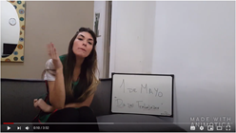
https://youtu.be/24xQeXrFotE
Cuarta actividad: Áreas integradas

Ahora te invito a que escribas tú nombre, el de tú mamá y el de tu papá con plastilina y busca si tienen las letras Mm y Pp si las tienes te invito a que las hagas con diferente color.
M m P p

MARTES 11 DE AGOSTO
Primera actividad: Pre Matemáticas. La decena
El siguiente video te explicara claramente el concepto de decena después de mirarlo te invito a que con tus juguetes nos expliques que es una decena y hagas el ejercicio con diferentes elementos.

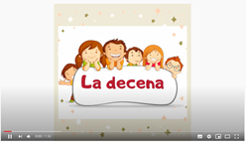
https://youtu.be/HgBhA8WQlQU

Segunda actividad: Lecto-escritura.
Con ayuda de papitos, realiza la siguiente actividad en tu cuaderno rayado, usando las vocales y consonantes vistas y completa las palabras.
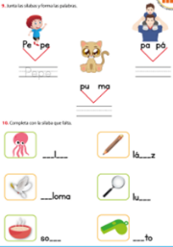
Tercera Actividad: Áreas Integradas- Las emociones
Te invitamos a escuchar el siguiente cuento en familia, disfrútalo y comparte en tu cuaderno rayado qué te pone triste y que te gusta hacer cuando estas triste.
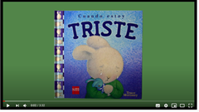
https://youtu.be/p86Mr-nvy-A

Cuarta actividad: Libre expresión.
Ahora te invito a que expreses tus emociones pintando con tus dedos, espero te diviertas mucho y crees una bella obra de arte
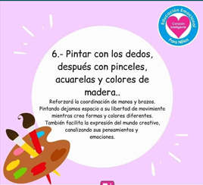

MIÉRCOLES 12 DE AGOSTO
Primera actividad: Pre Matemáticas. Conjunto
El siguiente video te permitirá saber qué es un conjunto, luego ve a tu libro de pre escritura y pre matemáticas en la página 71 allí encontraras un ejemplo de lleno y vacío debes encerrar la canasta que está vacía y colorear la ilustración
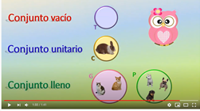
https://youtu.be/m-qUXjkjfdY
`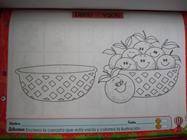
Segunda actividad: Pre escritura
Con ayuda de papitos, realiza la siguiente actividad en tu cuaderno rayado, descubre las palabras de cada dibujo, escríbelas y luego diviértete buscando en la sopa de letras los nombres que representan cada dibujo.
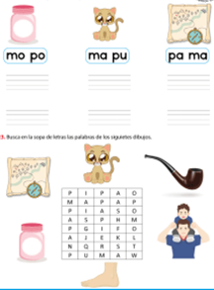
Tercera actividad: Áreas Integradas
Te invitamos a ver el siguiente video con tus papitos y luego realiza un juego de rimas con ellos.
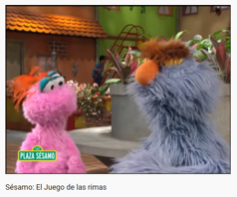
https://youtu.be/VjBvz2aXuXg

Cuarta actividad: Libre expresión.
Ahora diviértete un rato realizando el siguiente ejercicio en compañía de tu familia, son ejercicios que te ayudarán a aprender mejor
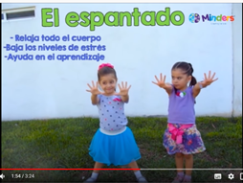
https://youtu.be/VtoEqUis88Q

JUEVES 13 DE AGOSTO
Primera actividad: Pre matemáticas.
Como ya sabes que es una unidad, un conjunto (vacío, unitario, lleno) y una decena te invito a que en tu cuaderno de matemáticas realices un ejemplo de cada uno y escribas su nombre.
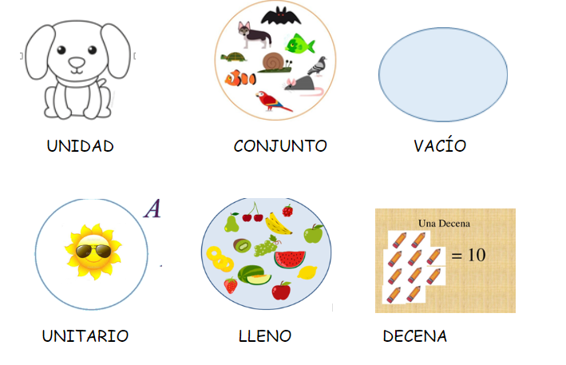
Segunda actividad: Lecto-escritura.
Con ayuda de papitos realiza la siguiente guía en tu cuaderno, dibuja y une cada imagen con la palabra que corresponde y escribe la palabra que corresponde en el crucigrama.
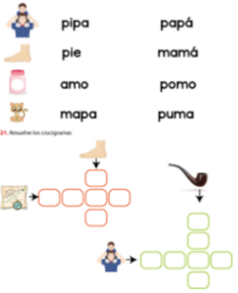

Tercera actividad: Áreas integradas
Te invitamos a que en familia escuchemos muy atentos el siguiente cuento
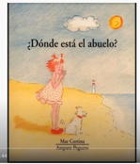
¿Dónde está el abuelo?
https://youtu.be/RBafr5BfHFI
Cuarta actividad: Libre expresión
Ahora con ayuda de tu mamita o de tu papito, vas a escribirle una carta a tus abuelitos, donde les expreses el gran amor que les tienes.

VIERNES 14 DE AGOSTO
Primera actividad: Pre matemáticas.
Con la ayuda de tus papitos realiza la siguiente guía en tu cuaderno clasifica los elementos en cada conjunto y coloca un nombre a los conjuntos.
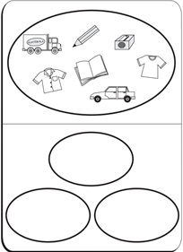
Segunda actividad: Lecto-escritura.
Con ayuda de papitos, realiza la lectura de las siguientes palabras y en tu cuaderno rayado escribe repitiendo una a una sus sonidos.
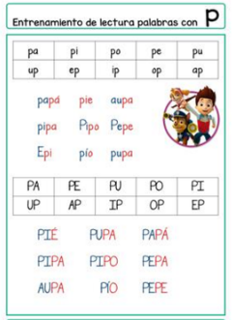
Tercera actividad: Áreas integradas
Continúa conociendo los bailes típicos de nuestro bello país, disfruta el video y luego envía a tu maestra tu coreografía.
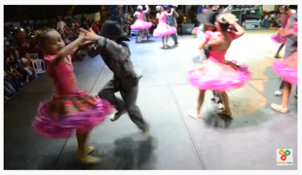
https://youtu.be/28WuwxBvxBU
Cuarta actividad: Libre Expresión
Disfruta el siguiente video al lado de tu familia y después con ayuda de ellos realiza el juego de lateralidad.
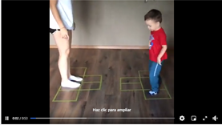
https://www.facebook.com/watch/?v=2257877914358098

MARISOL GOMEZ ROLDAN 01
RUBIA GUGNARA SAAVEDRA 02
BLANCA NUBIA MARTINEZ 03
VICKY MENDOZA 04

